DAS ÄUSSERE EINES MENSCHEN – ВНЕШНОСТЬ ЧЕЛОВЕКА

Внешность человека по фотографии
Auf dem Foto sieht man … – На фотографии мы видим ...
Ist / sind dargestellt / abgebildet – ... изображён / изображена / изображены
Anhand des Fotos lässt sich sagen, dass … – Судя по фотографии, … Можно судить о …………..
Лексика и идиоматика по теме «Внешность человека»

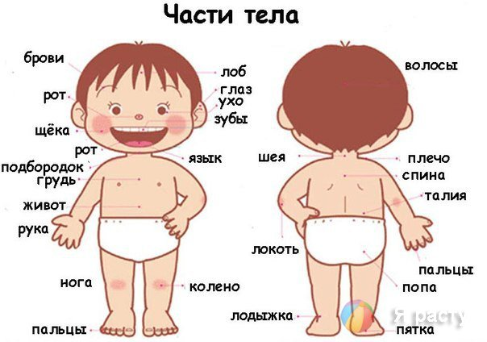

hübsch, attraktiv, niedlich, schön, eine Schönheit, atemberaubend schön, gutaussehend (häufiger über Männer) / hässlich – красивый, симпатичный, привлекательный, прелестный (обычно о женщине или о ребёнке), очаровательный, хорош(a) собой, пригож(а) фолькл., недурён (недурна) собой, красавец (красавица), ослепительно красив(а), кто-л. ослепительной красоты / некрасивый, нехорош собой, дурен собой, дурнушка (только о женщине)
adrett (über das allgemeine Aussehen, meist über die Kleidung) – аккуратный, пригожий
ein gutaussehender junger Mann – приятный / симпатичный молодой человек, молодой человек приятной наружности, смазливый неодобр., красавчик неодобр.
potthässlich – страхолюдина, страшила, урод (уродина, уродка), квазимодо, отталкивающе некрасив(а), безобразен (безобразна)
j-d sieht schlecht aus (z. B. nach einer langen Krankheit) – кто-л. плохо выглядит, краше в гро́б кладут идиома, неодобр.
ein wohlproportioniertes Gesicht – правильные черты лица, с правильными чертами лица
ein prägendes, markantes Gesicht – выразительное лицо, запоминающееся лицо
ein schönes, hübsches, hässliches, geistvolles, blödes, frisches, rotes, blasses, zartes, niedliches, lachendes, (un)freundliches Gesicht – красивое, симпатичное, некрасивое, одухотворённое, глупое, посвежевшее, красное, бледное, нежное, улыбчивое, (не)дружелюбное лицо
ein sommersprossiges, pockennarbiges Gesicht – веснушчатое, рябое лицо
ein mageres Gesicht – худое лицо
das Gesicht verziehen, verzerren – сморщиться, поморщиться
er ist seinem Vater wie aus dem Gesicht geschnitten (sehr ähnlich, er ähnelt seinem Vater) idiom. – он похож на отца как две капли воды идиома
Sommersprossen, sommersprossig – веснушки, в веснушках / веснушчатый
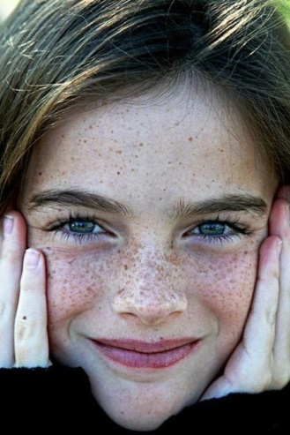
das Auge, -n – 1. глаз, глаза 2. взгляд
graue, blaue, braune, schwarze – большие, серые, голубые (или синие), карие, чёрные глаза
große, mandelförmige, tiefliegende, leicht schräggestellte Augen – большие, миндалевидные, глубоко посаженные, (слегка) раскосые глаза
Froschaugen, Fischaugen, hervorgequollene Augen – глаза на выкате
Glotzaugen, Kuhaugen – вылупленные глаза, коровьи глаза
der Schlafzimmerblick – глаза / взгляд с поволокой идиома
glänzende, strahlende, verweinte, entzündete, rote Augen haben – у кого-л. глаза блестят, сияют, опухли от слёз, воспалились, покраснели
verträumte Augen – мечтательный взгляд
die Augen niederschlagen / senken – потупиться, потупить взгляд
die Augen von j-m nicht anwenden – не отводить / не сводить взгляда / глаз с кого-л. идиома, впериться / уставиться на кого-л., глядеть на кого-л. во все глаза идиома
weitsichtig, kurzsichtig – дальнозоркий, близорукий
um deiner schönen Augen willen tut er's nicht idiom. – за красивые глаза он этого делать не станет идиома
die Tränensäcke – мешки под глазами
j-m kommen Tränen – кто-л. прослезился
Tränen kullern / laufen j-m über die Wangen – слёзы полились у кого-л. из глаз, покатились по щекам
Tränen strömen über j-s Gesicht – слёзы хлынули у кого-л. из глаз
Keine Träne (nach j-m) vergießen – чьи-л. глаза оста(ва)лись сухи, кто-л. не (за)плакал по кому-л.
Die Tränen versiegten. – Слёзы высохли.
eine Träne hervorpressen – выдавить из глаз (хоть одну) слезинку
mit den Tränen kämpfen – пытаться скрыть слёзы, заставлять себя не плакать
buschige, gerade, geschwungene, dünne, gezupfte – густые, прямые, дугообразные, тонкие брови / брови ниточкой / выщипанные брови
lange, künstliсhe, dunkle, dichte Wimpern – длинные, искусственные / накладные, тёмные, густые ресницы
sich die Wimpern tuschen – красить / покрасить ресницы
ein geschwollenes Lid – отёкшее веко
mit halbgeöffneten Lidern – с полуопущенными ве́ками
der Augapfel – глазное яблоко
die Pupille, -n – зрачок, зрачки
geweitete Pupillen – расширенные зрачки
der Backenknochen – скула
mit hervorstehenden Backenknochen – скуластый
volle, dicke, runde, rote, blasse, eingefallene, glühende Wangen – круглые, налитые, красные, бледные, ввалившиеся, пылающие щёки
jmdm. die Wangen streicheln, über die Wange fahren – (по)гладить / потрепать кого-л. по щеке
der Hals – 1. шея 2. горло
dicker, dünner Hals – толстая, тонкая шея
ein spitzes, vorspringendes Kinn – острый, выступающий подбородок
das Kinn auf die Hand stützen – подпирать / подпереть подбородок руками (рукой)
das Doppelkinn – двойной подбородок
den Bart schneiden, stutzen, rasieren, (sich) den Bart wachsen lassen – укоротить, сбрить, отрастить бороду
bärtig – бородатый
der Schnurrbart – усы
eine hohe, gewölbte, niedrige, breite Stirn – высокий, покатый, низкий, широкий лоб
die Stirn runzeln / in Falten legen – наморщить лоб, нахмуриться
die Brauen zusammenziehen – нахмурить брови, сдвинуть брови, насупиться
sich die Stirn wischen – вытирать / вытереть лоб
der Schweiß trat ihm auf die Stirn, steht ihm auf der Stirn – на лбу выступил пот
Schweißperlen tropfen, kullern von seiner Stirn(e) – со лба стекают капли пота, со лба струится пот
die Schweißperlen von seiner Stirn tupfen – отирать / отереть пот со лба
er strich sich über die Stirn – он провёл рукой по лбу
das Haar aus der Stirn kämmen – зачёсывать / зачесать волосы назад
die Stirn runzeln – морщить / наморщить лоб
kleine, große, abstehende, anliegende – маленькие, большие, оттопыренные, аккуратные уш(к)и
die Ohren schmerzen, brennen – уши болят, горят
auf beiden Ohren taub sein – глух(ой) на оба уха
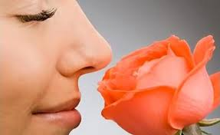
eine dicke, große, lange, stumpfe, spitze, breite, krumme, gebogene, gerade, rote Nase; die Stupsnase, die Himmelfahrtsnase, die Hakennase – крупный, большой, длинный, курносый, острый, широкий, кривой нос, нос с горбинкой, прямой, красный нос; курносый нос, вздёрнутый носик, нос крючком
sich die Nase schneuzen (putzen, wischen) – высморкаться
mir blutet die Nase – у меня идёт носом кровь
j-m läuft die Nase – у кого-л. течёт с носа
durch die Nase reden (bei Schnupfen), nasal sprechen– говорить в нос, гнусавить, гундосить
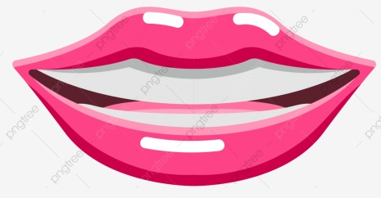
ein kleiner, großer, breiter, sinnlicher, offener Mund – маленький, большой, широкий, чувственный, открытый рот
еin gekünsteltes, aufgesetztes Lächeln – принуждённая / деланная улыбка
j-d lachte gequält – кто-л. принуждённо засмеялся
der Mundwinkel – уголок рта
volle, schmale, zusammengepresste Lippen – полные, тонкие, (плотно) сжатые губы
Ein kleines Lächeln umspielte ihre Lippen. – Едва заметная улыбка играла на её губах.
strahlend weiße, gepflegte, gute, schlechte, gelbe Zähne – ослепительно белые, прекрасные, плохие, жёлтые зубы
die Zahnlücke – щербина
blondes, helles, braunes, schwarzes, krauses, lockiges, glattes Haar – светлые (блондин), русые, каштановые (шатен), чёрные (брюнет), курчавые, волнистые, прямые волосы
die Blondine, der Blonde – блондинка, блондин
die Haare trocknen, föhnen – сушить голову (феном)
die Haare färben, tönen – краситься, красить волосы
graue Haare an den Schläfen – седина на висках, седые виски
die Haare waschen – мыть голову
die Haare / das Haar schneiden lassen – подстричься
Warst du beim Friseur? – Ты подстригся? У тебя новая причёска?
die Haare wachsen lassen – отращивать / отрастить волосы
das Haar (ein)legen lassen – уложить волосы
die Haare fallen ihm aus – у него лезут / выпадают волосы
schütteres Haar – кто-л. начинает лысеть; жидкие волосы
der Scheitel – пробор (в волосах)
die Glatze, kahlköpfig – лысина, лысый, плешивый презр.
eine einsetzende Stirnglatze – лоб с залысинами
schmale, gerade, hängende Schultern; die Schultern hochziehen – поднять плечи, втягивать / втянуть голову в плечи
mit den Schultern zucken – пожимать / пожать плечами
schöne Brust – красивая грудь
ein breiter Brustkorb – широкая грудь, широкая грудная клетка
dicker Bauch, der Bierbauch (bei Männern), fetter Bauch, die Wampe – большой живот
der Arm – рука
die Hand – кисть руки (неупотребительно в разговорной речи), рука
schlanke Hände, Arme – тонкие / изящные руки
behaarte Arme – волосатые руки
mit den Armen fuchteln – (за)махать руками
sich einhaken bei j-m – (идти) с кем-л. под руку
eine große, kleine, breite, schmale, fleischige, knochige, rauhe, zarte, zitternde, verstümmelte Hand – большая, маленькая, широкая, узкая, пухлая, костлявая, грубая, нежная, дрожащая, увечная рука (также часто употребляется слово «ладонь» там, где в немецком Hand)
die Hand geben, reichen, drücken, schütteln – давать / подавать / подать / протягивать / протянуть руку; пожимать / пожать руку
(mit der Hand) winken – махать / махнуть / помахать рукой
die Hand heben – поднимать / поднять руку
in die Hände klatschen – хлопать / захлопать / похлопать (в ладоши)
mit bloßen Händen – голыми руками
die Handschuhe von den Händen abstreifen – снять с рук перчатки
die Hände vor Freude reiben idiom. – потирать руки от радости идиома
der Daumen – большой палец
der Zeigefinger – указательный палец
der Mittelfinger – средний палец
der Ringfinger – безымянный палец
der kleine Finger – мизинец
dünne, feine, gepflegte Finger – тонкие, точёные, ухоженные пальцы / пальчики
krumme Finger – кривые / искривлённые пальцы
das Bein – нога
der Fuß – нога, стопа (неупотребительно в бытовой речи)
mit bloßen Füßen, barfuß – босиком, босой
von Kopf bis Fuß (messen) idiom. – (оглядеть кого-л., смерить взглядом кого-л.) с головы до ног идиома
die Wade (-n) – икра / и́кры
der Fußknöchel – щиколотка
Haut und Knochen idiom. – кожа да кости идиома
feine, zarte, harte, runzlige, reine, blasse Haut – шелковистая, нежная, жёсткая, морщинистая, чистая, бледная / белая кожа
braun (über die Haut), braunhäutig – загорелый, смуглый
die Warze – бородавка
das Muttermal – родимое пятно, родинка
das Grübchen – ямочка (на щеке, подбородке)
der blaue Fleck – синяк
die Beule – шишка
die Gesichtsfarbe, der Teint – цвет лица
ein zarter Teint – нежный цвет лица
die Falte -n – морщин(к)а
er hat Falten im Gesicht – у него морщины на лице, морщинистое лицо, лицо в морщинах
die Stirn in Falten legen – наморщить лоб, нахмуриться
(un)regelmäßige Gesichtszüge – (не)правильные черты лица
die Miene, der Gesichtsausdruck – выражение лица
sie zog eine saure Miene / sie verzog das Gesicht – она поморщилась, она состроила недовольную гримас(к)у
gerade, krumme, lange Beine – прямые, кривые, длинные ноги (длинноногий, ноги растут от ущей / от подмыщек идиома)
sich ein Bein brechen – сломать ногу
die Beine kreuzen – скрестить ноги
j-m ein Bein stellen – поставить подножку
ein großer, kleiner, breiter Fuß – большая, маленькая, широкая стопа
sich (Dat.) den Fuß verstauchen – подвернуть ногу
j-m auf den Fuß treten – наступить кому-л. на ногу

DAS ÄUßERE EINES MENSCHEIN (allgemeine Lexik, Charakteristiken) – ВНЕШНОСТЬ ЧЕЛОВЕКА (общая лексика, характеристики)
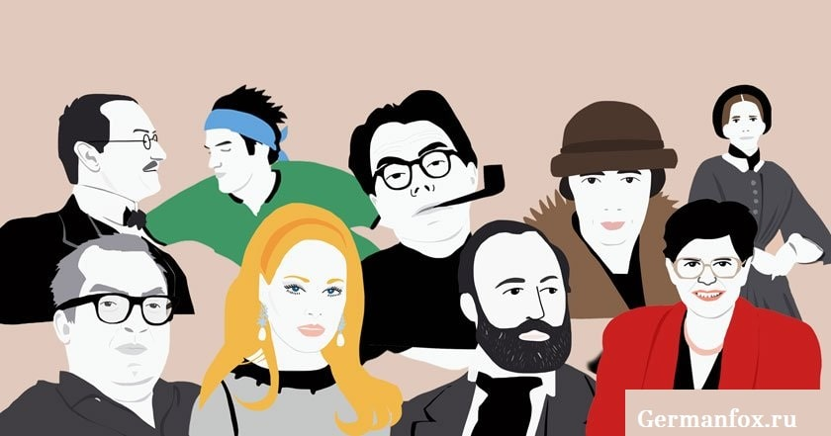

die Gesichtszüge – черты лица
das Äußere – внешность, наружность; (внешний) вид
ein gepflegtes, angenehmes Äußeres – опрятный внешний вид
Еr gibt viel auf sein Äußeres. – Он следит за собой.
die Körpersprache – язык тела

der Körper – тело
unansehnlich, unauffällig – неброский, невзрачный, незапоминающийся, с незапоминающейся внешностью, обычный, как все, ничего особенного
schweißbedeckt – потный, в поту
scheißgebadet (z. B. schweißgebadet erwachen) – (кто-л. проснулся) весь в поту
verstaubt – запылённый, покрытый пылью
verschmutzt – (весь) в грязи, грязный
die Haltung – осанка, поза, манера держаться
eine gebückte, sichere, aufrechte, vornehme Haltung – кто-л. сутулится, держится прямо, держится уверенно, держится с достоинством
j-n hat eine steife Haltung / hält sich steif – кто-л. словно аршин проглотил идиома
j-n- hat eine militärische Haltung – у кого-л. военная выправка
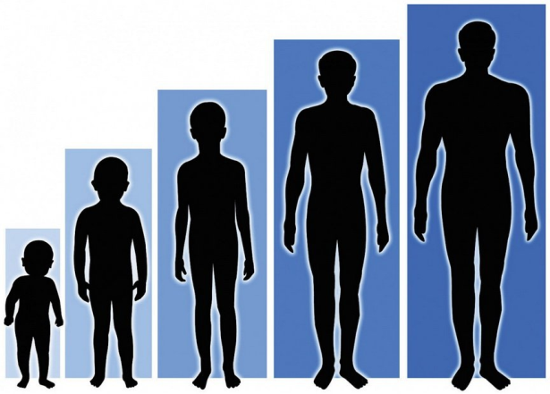
klein, groß, mittelgroß (von Wuchs) – кто-л. маленького, высокого, среднего роста
Sie ist zwei Zentimeter kleiner als ich. – Она на два сантиметра ниже меня.
Er ist um einen Kopf kleiner als sie. – Он на голову ниже её.
klein, kleingewachsen – невысокий, маленького роста, низенький, метр с кепкой идиома, шутл., от горшка два вершка (чаще о ребёнке) идиома, грубовато
groß, großgewachsen, ein großer Mensch (eine Bohnenstange umg., eine lange Latte umg., idiom., ein langer Lulatsch umg., idiom., ein Riese umg.) – рослый, высокий человек (долговязый разг., неодобр., высоченный разг., каланча пожарная разг., идиома, шутл.-неодобр., великан разг., одобр.)
j-d ist groß geworden – кто-л. вырос
j-d ist groß geraten – кто-л. уродился высоким
stattlich – статный, видный, импозантный
j-d ist wohlgebaut – хорошо сложен
j-d ist kräftig gebaut – крепкий, атлетически сложен(ный)
wohlgeformte Glieder / Extremitäten – красивые / изящные руки и ноги
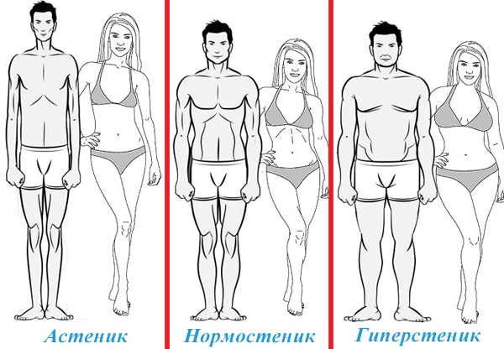
schlank / von schlanker Gestalt / von schlanker Statur – стройный
abnehmen – худеть
j- d hat abgenommen – кто-л. похудел
zunehmen – поправляться, толстеть
j-d hat zugenommen – кто-л. поправился
zu viel auf den Rippen haben idiom. – кто-л. толстоват, полноват
das Übergewicht – избыточный вес
Diät machen – сидеть на диете
fasten – проводить курс лечебного голодания
breitschultrig – широкоплечий, плечистый, косая сажень в плечах идиома
hager, mager – худой, худощавый, тощий неодобр.
dünn, von zarter Statur, graziös – тоненький (обычно о девушке), грациозный
eine hagere Gestalt – худая фигура
dick, korpulent, rundlich, beleibt, mollig, kräftig, stabil, feist (negativ) – полный, толстый, жирный презр., бран.
stark, drahtig – сильный, крепкий, крепко сбитый, жилистый
untersetzt – приземистый
baumstark, riesengroß, ein Riese – здоровенный, великан, силач, здоровяк, кровь с молоком идиома
muskulös – мускулистый
wuchtig, vierschrötig – неуклюжий, квадратный, громоздкий, грузный
plump, klotzig, linkisch, ungelenk – неуклюжий, неловкий

Posen, Bewegungen – Позы и движения:
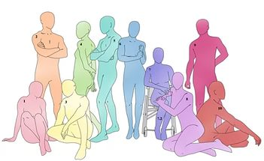
lässige Haltung – небрежная поза
im Profil – в профиль
von vorn – анфас
in der vollen Größe – в полный рост
von der Seite (darstellen), aus der seitlichen Perspektive – сбоку
neben j-m – рядом с ..., неподалёку от ..., сбоку от кого-л.
abgewendet (sein) – отвернуться от ..., отвернувшись от ...
mit dem Rücken zu j-m stehen – стоять спиной к кому-л.
den Rücken den Zuschauern zuwenden – кто-л. обращён / обращена спиной к зрителю

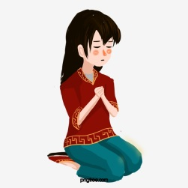

im Schneidersitz sitzen – сидеть по-турецки, в позе по-турецки
auf den Knien, kniend, niederkniend – стоя на коленях, коленопреклонённый
den Kopf in die Hand stützen – подпирать / подпереть голову рукой
die Arme verschränken – скрестить руки
die Hände in den Schoß legen – 1. положить руки на колени 2. idiom. сидеть сложа руки идиома
bäuchlings liegen – лежать на животе
rücklings liegen – лежать навзничь
halb zugewandt – вполоборота
Beine übereinanderschlagen – сидеть нога на ногу
Hände in die Hüfte stemmen – (стоять) руки в бо́ки
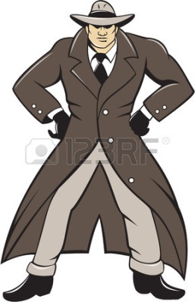
lümmeln, sich breit machen – развалиться (в кресле, на диване)
halbsitzend – полусидя
halb liegend – полулёжа
den Kopf in den Nacken legen – закинуть голову
den Kopf zur Seite geneigt – склонив голову набок
Arm in Arm (gehen) – идти по́д руку
sich mit dem Ellenbogen auf … stützend – локтем опираясь на что-л.
die Hand nach etw. ausstrecken – протянуть руку за чем-л.
j-n in den Arm nehmen; j-d (an sich) drücken – обнимать / обнять кого-л.
das Kind auf den Arm nehmen – брать / взять ребёнка на руки
das Kind auf dem Arm tragen – нести ребёнка на руках
Augen zukneifen – зажмуриться, сощуриться, прищуриваться / прищуриться
mit dem Auge zwinkern, j-m zuzwinkern – мигать / замигать, моргать / заморгать, подмигивать / подмигнуть
j-m Augen machen idiom. – строить глазки кому-л. идиома, стрелять глазами идиома
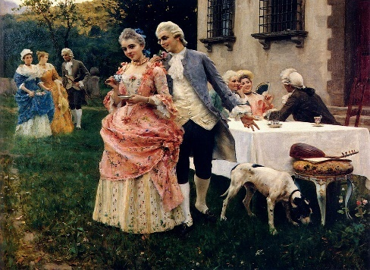

GEMÜTSZUSTÄNDE – ЭМОЦИИ ЧЕЛОВЕКА
S. Arbeitsblatt „Gemütszustände“

Altersangaben – ВОЗРАСТ
der Mittvierziger – лет сорок пять
Er ist Ende Vierzig. – Ему около пятидесяти. Ему под пятьдесят.
Er ist (knapp) über dreißig. – Ему (слегка) за тридцать.
Dem Sechzigjährigen geht es wieder gut. – Шестидесятилетний мужчина (или человек, или пациент, или ещё какое-либо подходящее по смыслу контекста существительное!) чувствует себя хорошо.
Das Kind ist siebzehn Monate alt. – Ребёнку год и пять месяцев.
Sie ist 21 (41, 61, 91) Jahre alt. – Ей двадцать один (сорок один, шестьдесят один, девяносто один) год.
Mit 21 Jahren kann man schon Verantwortung übernehmen. – В двадцать один год человек уже может брать на себя ответственность.
Diesem Einundzwanzigjährigen wurde eine hohe Verantwortung anvertraut. – Этому двадцатиоднолетнему человеку была доверена большая ответственность.
Sie ist 22 (72, 43, 92, 64) Jahre alt. – Ей двадцать два (семьдесят два, сорок три, девяносто два, шестьдесят четыре) года.
Mit 54 Jahren wurde sie Oma. – В шестьдесят четыре года она стала бабушкой.
Mit einem Jahr konnte Hans laufen. – В год Ганс (уже) пошёл.
Sie ist 25 (35, 68, 79) Jahre alt. – Ей двадцать пять (тридцать пять, шестьдесят восемь, семдесят девять) лет.
Anfang Vierzig – кому-л. слегка за сорок, кому-л. перевалило за сорок, кто-л. рязменял пятый десяток разг. (так говорят о людях начиная с сорокалетнего возраста; нельзя сказать: Она разменяла третий десяток.)
den vierzigsten Geburtstag feiern – отмечать / праздновать сорокалетие
der (die) Jugendliche, der Teenager, der / die Halbwüchsige – подросток, малолетка, несовершеннолетний
volljährig – совершеннолетний
der / die Erwachsene – взрослый, взрослый мужчина, зрелый мужчина, взрослая женщина
im hohen Alter – в старости, на старости лет, в преклонном возрасте
im fortgeschrittenen Alter – кто-л. немолод, кто-л. пожилой человек, в преклонном возрасте, в годах
nicht mehr jung, j-d ist nicht mehr der / die jüngste – кто-л. немолод (немолода), в годах, в возрасте, в преклонном возрасте, не первой молодости идиома
ein älterer Herr, eine ältere Dame – пожилой человек, пожилая женщина, мужчина / женщина в годах, мужчина / женщина в возрасте
ein Greis – (глубокий) старик

Bewertungen des Äußeren – Оценки внешности
schneidig, flott, keck aussehen – выглядеть молодцом, држаться молодцом, держаться залихватски, держаться молодцевато
prall (z. B. ein pralles Mädchen) – ядрёный
vor Gesundheit strotzen, wie Milch und Blut idiom. – пышущий здоровьем, кровь с молоком идиома
ein adrettes Äußeres – выглядеть аккуратно, опрятно, пригож(а)
ein schneidiger Bursche, ein smarter Bursche – парень хоть куда идиома
smart gekleidet, ein smarter Kavalier, ein feiner Herr, ein kultivierter Herr, der Mann von Welt idiom. – светский лев идиома, держится безукоризненно, настоящий кавалер, настоящий джентльмен, одет с иголочки идиома
gelangweilt – со скучающим видом
finster / düster dreinschauen – ходить мрачным, ходить / сидеть с мрачным видом, принимать / принять мрачный вид, ходить хмурым, мрачнеть / помрачнеть, хмуриться / нахмуриться
ein böses Gesicht machen – мрачнеть, хмуриться, насупиться, смотреть / глядеть исподлобья, смотреть / глядеть волком идиома

Отрывки из текстов русских писателей и поэтов, посвящённые внешности
Годам к сорока борода Тихона уже кое-где серебрилась. Но красив, высок, строен был он по-прежнему; лицом строг, смугл, чуть-чуть ряб, в плечах широк и сух, в разговоре властен и резок, в движениях быстр и ловок. Только брови стали двигаться все чаще, да глаза блестеть еще острей, чем прежде. (И. Бунин)
2.
Она была велика ростом, худа, очень бела и казалось постоянно грустной и изнурённой. Улыбка у нее была печальная, но чрезвычайно добрая, глаза большие, усталые и несколько косые, что давало ей еще более печальное и привлекательное выражение. Она сидела не сгорбившись, а как-то опустившись всем телом, все движения её па́дающие. (Л. Н. Толстой)

3.
Её прекрасное лицо, чудные глаза, её точёные, дивные пальчики, которыми она переворачивала ноты, её волосы, густые, чёрные, блестящие, волнующаяся грудь, вся фигура её, гордая, прекрасная, благородная, – всё это околдовало бедного старичка окончательно. Он не отрывал от неё глаз, когда она пела, он захлебывался от волнения. Его старческое сердце, подогретое шампанским, музыкой и воскреснувшими воспоминаниями (а у кого нет любимых воспоминаний?), стучало чаще и чаще, как уже давно не билось оно... Он готов был опуститься на колени перед Зиной и почти плакал, когда она кончила. (Достоевский)
4.
На взгляд он и до сих пор смотрел молодцом. Это был парень высокий и плотный, светло-рус, густоволос и без единой сединки в голове и в длинной, чуть не до половины груди, русой бороде; с первого взгляда как бы несколько неуклюжий и опустившийся; но, вглядевшись пристальнее, вы тотчас же отличили бы в нем господина, <…> когда-то получившего воспитание самое великосветское. Приёмы Вельчанинова и теперь были свободны, смелы и даже грациозны, несмотря на всю благоприобретенную им брюзгливость и мешковатость. И даже до сих пор он был полон самой непоколебимой, самой великосветски нахальной самоуверенности, которой размера, может быть, и сам не подозревал в себе, несмотря на то что был человек не только умный, но даже иногда толковый, почти образованный и с несомненными дарованиями. Цвет лица его, открытого и румяного, отличался в старину женственною нежностью и обращал на него внимание женщин; да и теперь иной, взглянув на него, говорил: «Экой здоровенный, кровь с молоком!» <...> Глаза его, большие и голубые, лет десять назад имели тоже много в себе победительного; это были такие светлые, такие весёлые и беззаботные глаза, что невольно влекли к себе каждого, с кем только он ни сходился. Теперь, к сороковым годам, ясность и доброта почти погасли в этих глазах, уже окружившихся легкими морщинками; в них появились, напротив, цинизм не совсем нравственного и уставшего человека, хитрость, всего чаще насмешка и еще новый оттенок, которого не было прежде: оттенок грусти и боли, — какой-то рассеянной грусти, как бы беспредметной, но сильной. (Ф.М. Достоевский)

5.
Herr Frost был немец, но немец совершенно не того покроя, как наш добрый Карл Иваныч: во-первых, он правильно говорил по-русски, с дурным выговором – по-французски и пользовался вообще, в особенности между дамами, репутацией очень учёного человека; во-вторых, он носил рыжие усы, большую рубиновую булавку в чёрном атласном шарфе, концы которого были просунуты под помочи, и светло-голубые панталоны с отливом и со штрипками; в-третьих, он был молод, имел красивую, самодовольную наружность и необыкновенно видные, мускулистые ноги. Заметно было, что он особенно дорожил этим последним преимуществом: считал его действие неотразимым в отношении особ женского пола и, должно быть, с этой целью старался выставлять свои ноги на самое видное место и, стоя или сидя на месте, всегда приводил в движение свои икры. Это был тип молодого русского немца, который хочет быть молодцом и волокитой. (Л. Н. Толстой)

5.
Среди других играющих детей
Она напоминает лягушонка.
Заправлена в трусы худая рубашонка,
Колечки рыжеватые кудрей
Рассыпаны, рот длинен, зубки кривы,
Черты лица остры и некрасивы.
<…>
И не хочу я думать, наблюдая,
Что будет день, когда она, рыдая,
Увидит с ужасом, что посреди подруг
Она всего лишь бедная дурнушка!
<...>
(Николай Заболоцкий)

ОПИСАНИЕ ЧЕЛОВЕКА ПО ПОРТРЕТУ (ПО ФОТОГРАФИИ)
Портрет (фотография) 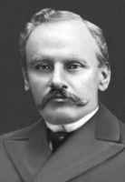

На портрете / на фотографии мы видим сравнительно молодого мужину. Мужчина смотрит на зрителя приветливо, серьёзно и вдумчиво. Судя по этому фотопортрету, у него сильный, волевой характер. Трудно точно определить его возраст. Ему лет тридцать семь – сорок. У него внешность образованного человека: высокий чистый лоб с залысинами, умный проницательный взгляд. Кажется, как будто мужчина пытается что-то понять, разгадать. Глаза большие, чуть раскосые. Волосы русые, слегка волнистые и, как уже сказано, редеют на висках. Подбородок тяжёлый, волевой. Верхняя губа скрыта под густыми усами. Видимо, фотография старая: такие усы были в моде в начале XX века.

